**CỘNG HÒA XÃ HỘI CHỦ NGHĨA VIỆT NAM**

**Độc lập - Tự do - Hạnh phúc**

*Tp.HMC, ngày 12 tháng 26 năm 2024.*

**ĐƠN PHẢN ÁNH ÔNG NGUYỄN XUÂN ĐỆ TREO BẠT CHE NẮNG CÓ NGUY CƠ LÀM NHÀ NỨT THÊM**

Kính gửi: Ủy Ban Nhân Dân Quận 1, Tp.HCM

Tôi là Phù Văn Hoàng con của ông Phù Chí Háo là chủ sở hữu căn nhà tại 206 Võ Văn Kiệt, P.CÔL, Q1, Tp.HCM. Đồng sở hữu là Ông Phù Xê Lộc, Phù Kim Hồng và Phù Kim Hương. Hiện nay tôi đang sống tại lầu 1 ở số nhà 206 Võ Văn Kiệt, P.CÔL, Q1, Tp.HCM. Phía dưới tầng trệt là ông Nguyễn Xuân Đệ đang cư ngụ (người ở nhờ nhà cha tôi). Hiện tại tôi thấy có nhiều vết nứt khá rõ ở xunh quanh vị trí treo bạt che nắng (xin xem hình chụp vết nứt bên dưới) và tôi thấy có nguy cơ nứt thêm nếu tiếp tục treo vật nặng. Tôi cũng đã báo Ủy Ban Nhân Dân Phường Cầu Ông Lãnh nhưng không có giải quyết được như mong đợi của tôi là tháo dỡ bạt che nắng, không tiếp tục treo vật nặng. Mong cơ quan có thẩm quyền giải quyết dùm. Xin chân thành cám ơn.

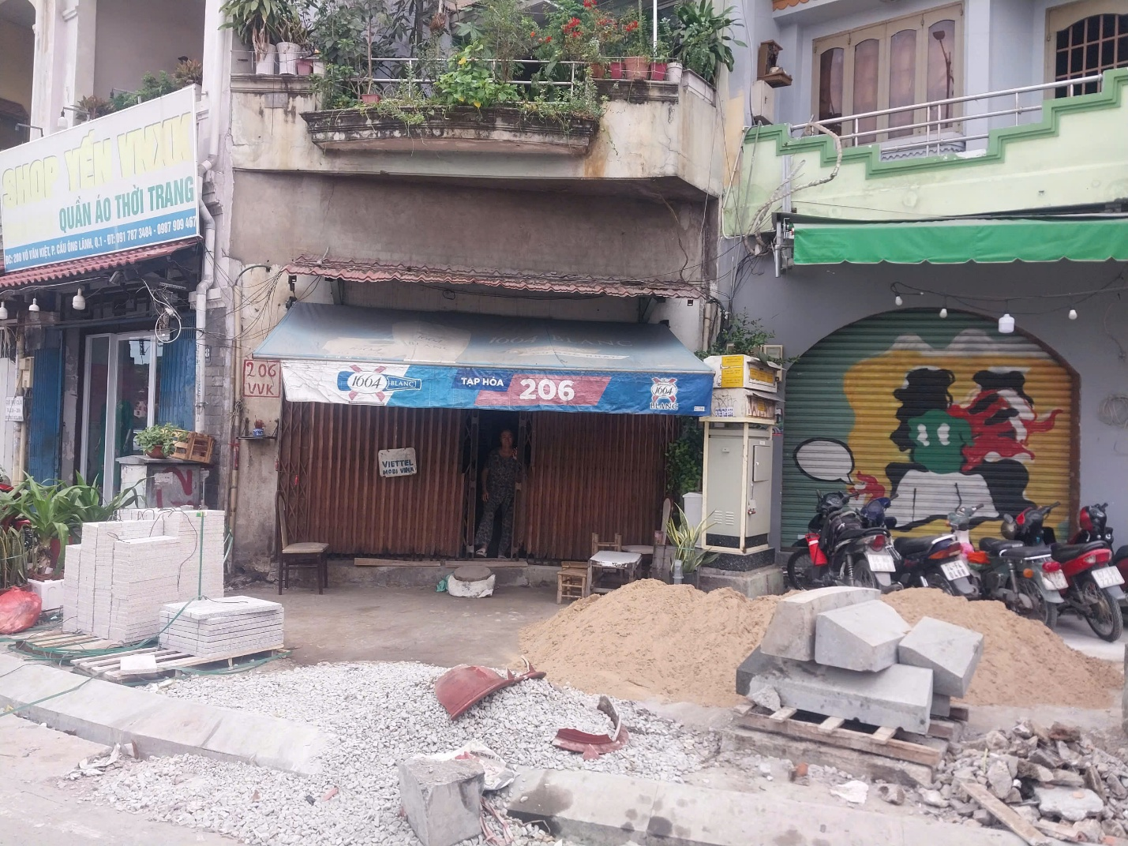

Hình chụp trước nhà ngày 12/26/2024

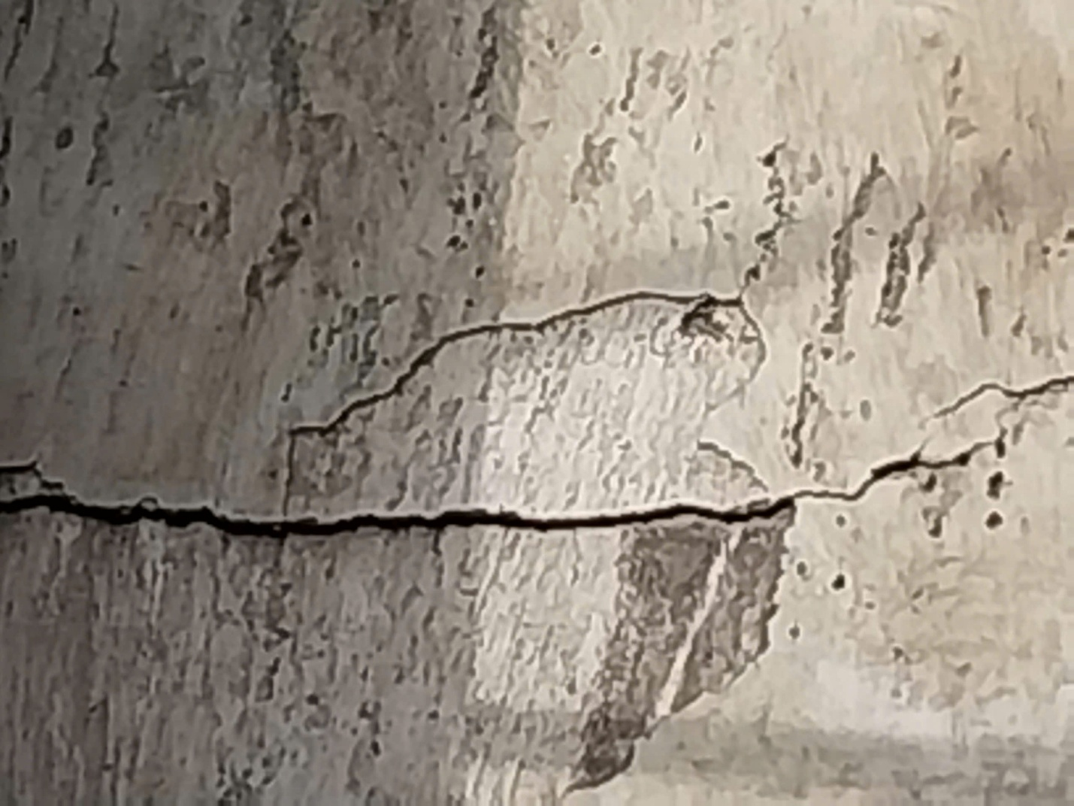

Hình chụp trước nhà ngày 12/26/2024

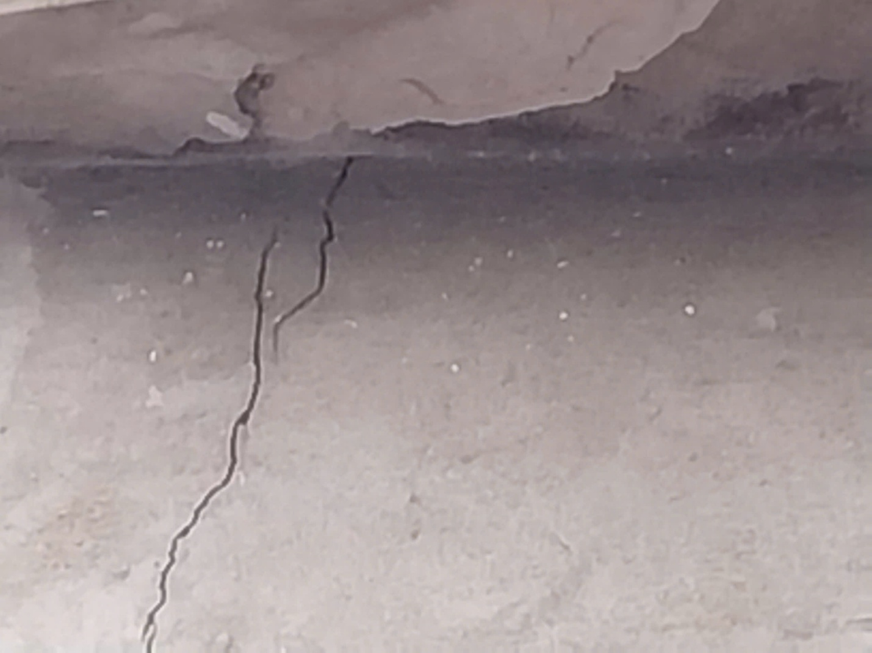

Hình chụp trước nhà ngày 12/26/2024

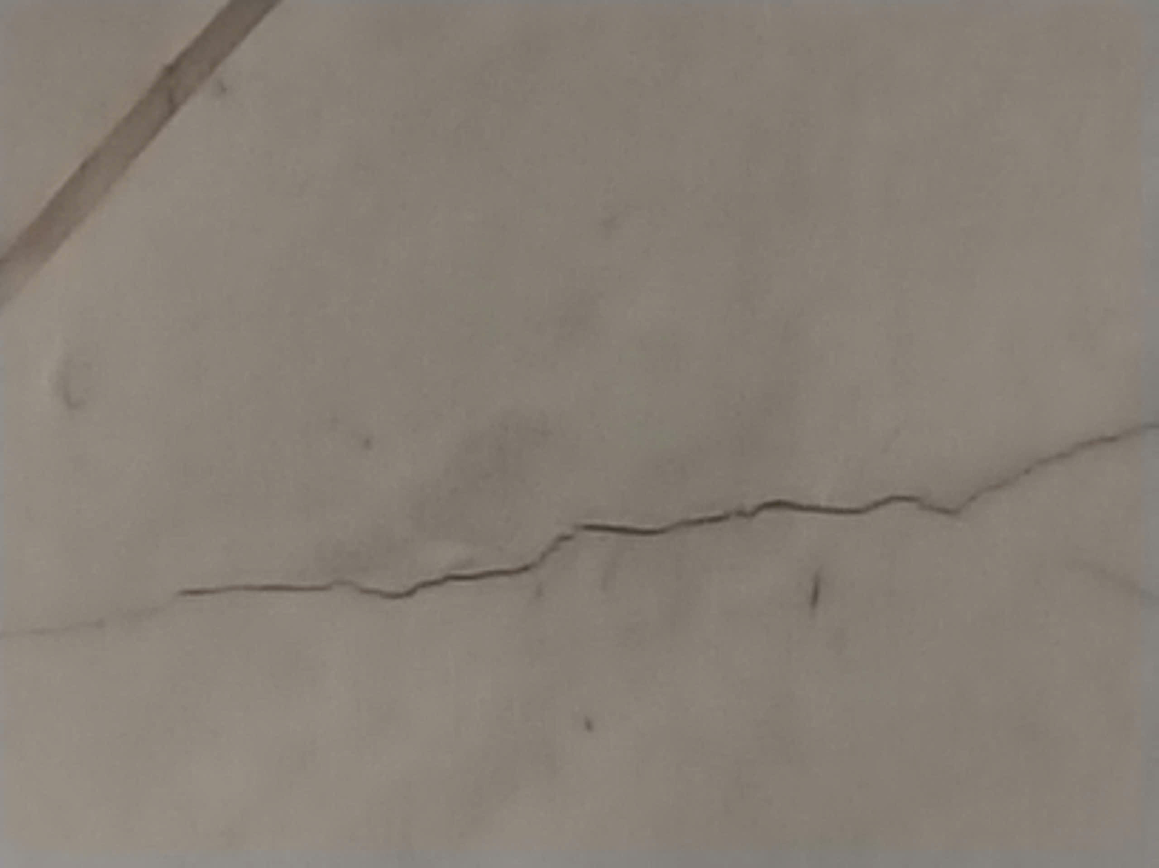

Hình chụp trước nhà ngày 12/26/2024

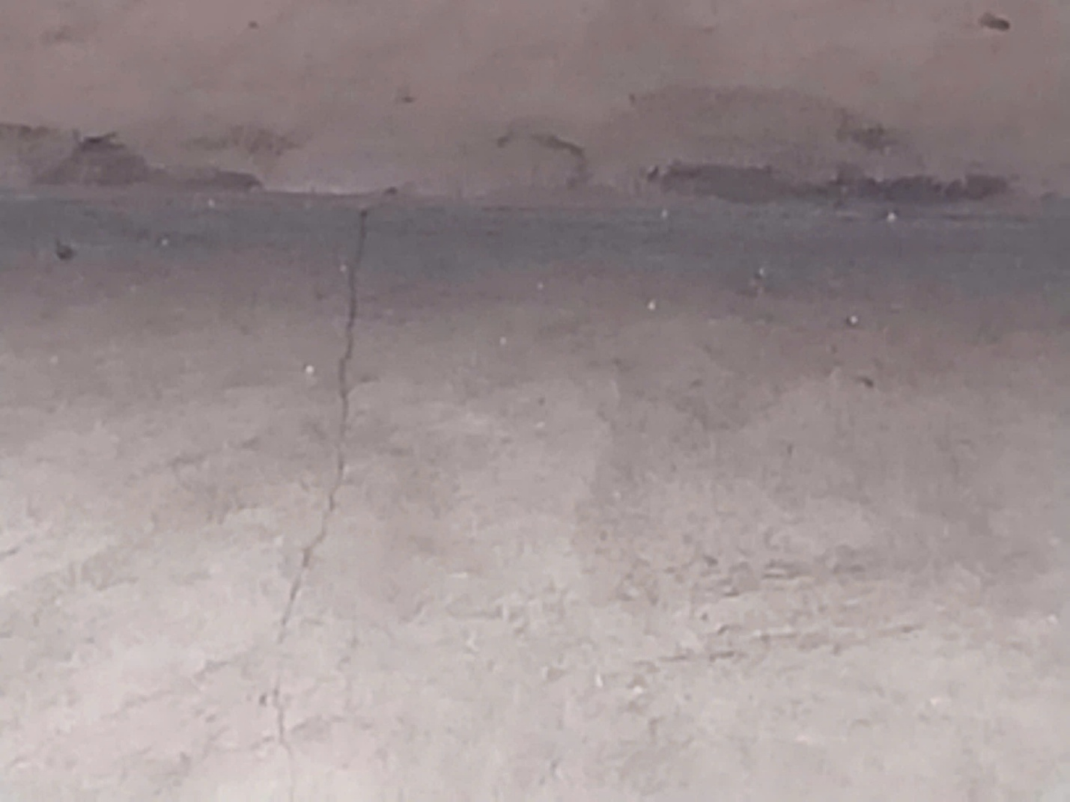

Hình chụp trước nhà ngày 12/26/2024

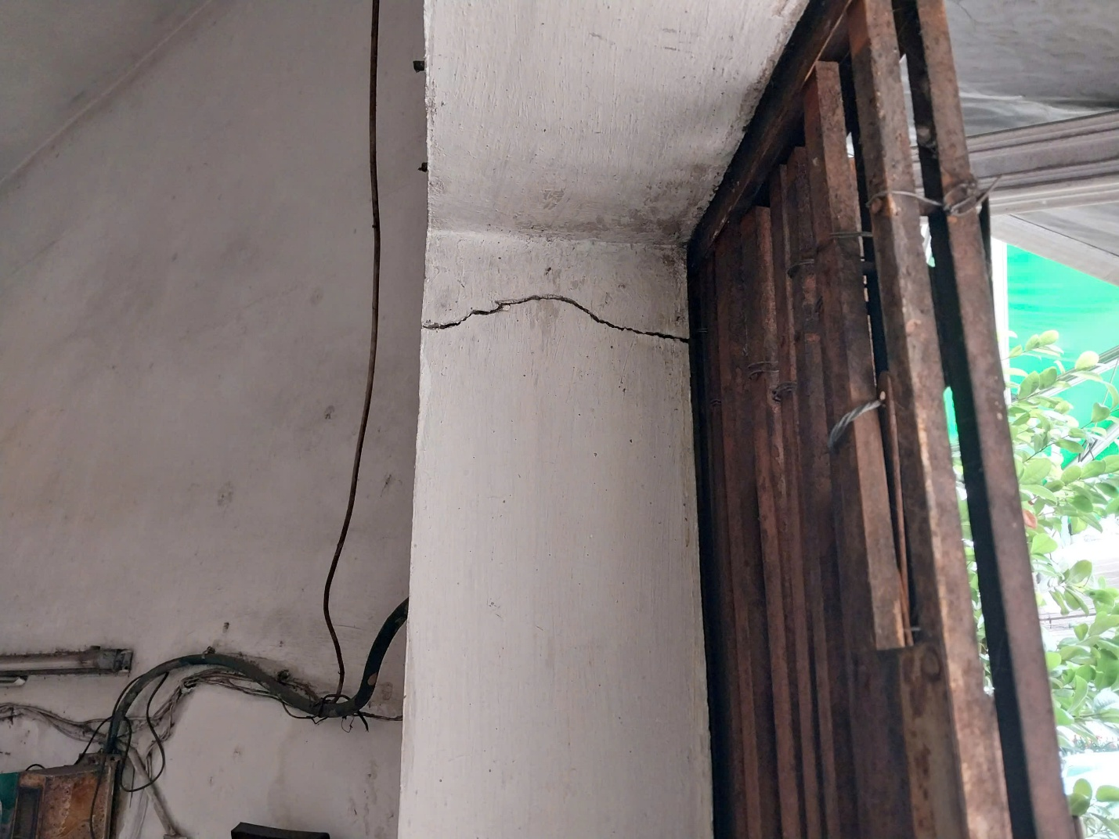

Hình chụp trước nhà ngày 12/26/2024

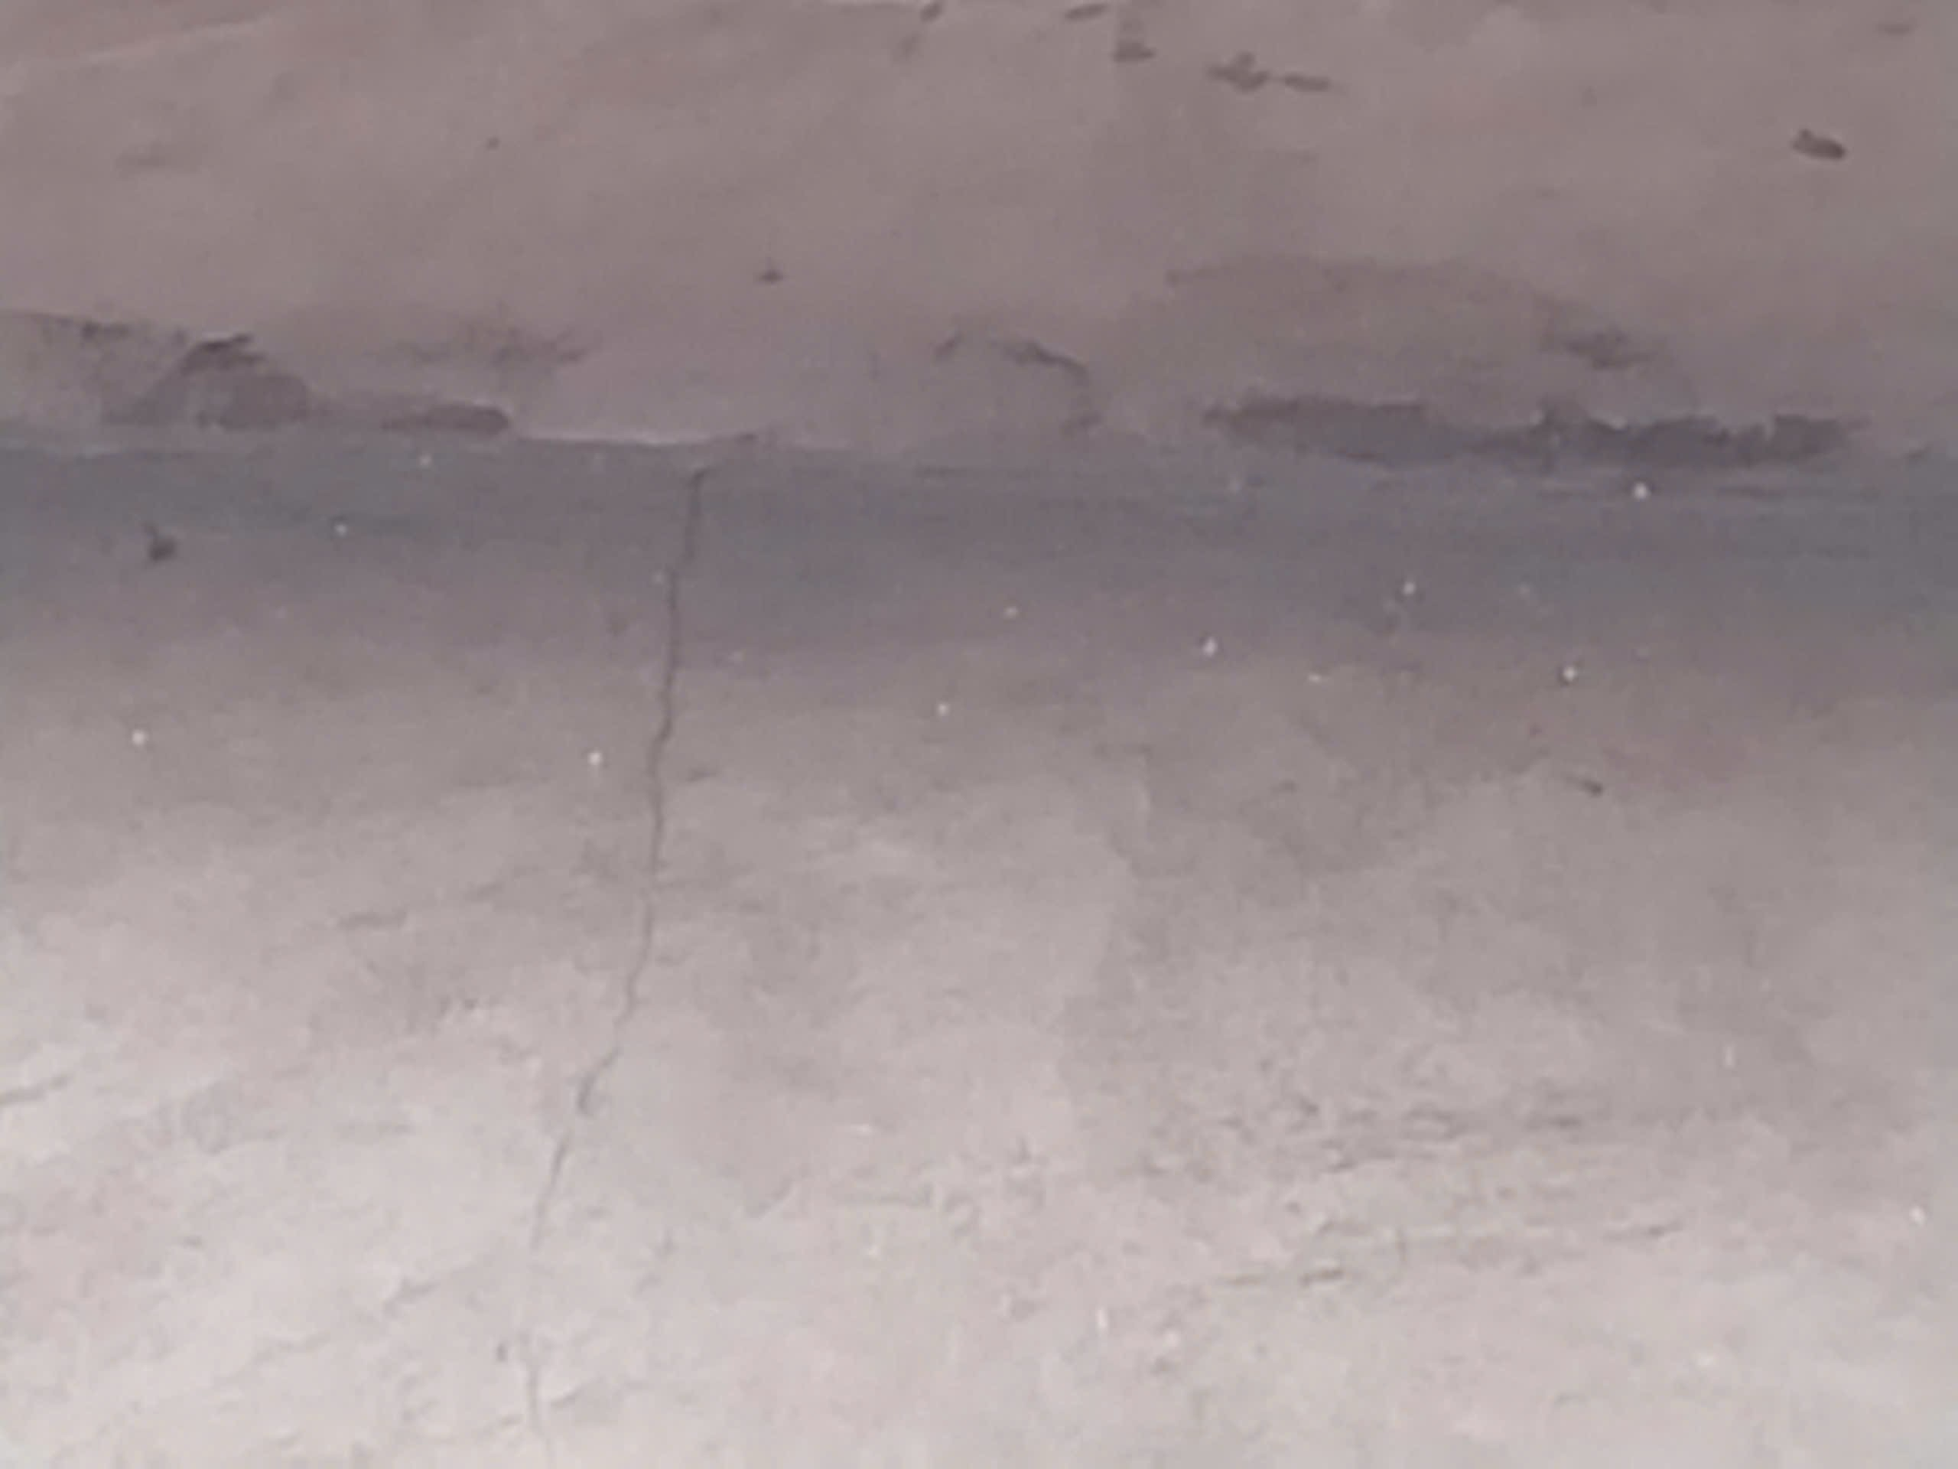

Hình chụp trước nhà ngày 12/26/2024

**Người làm đơn**

**Phù Văn Hoàng**

**ĐT: 0937 199 499**